卓越经理人实务课程
——培养具备MBA思维的实践型管理人才

项目背景： 打造知识与能力兼备的卓越经理人
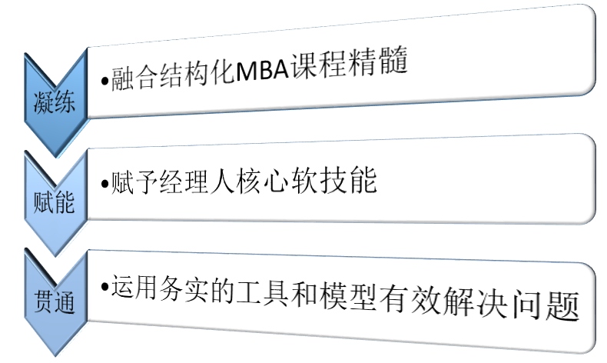
企业目标与绩效的实现、运营状况与发展前景，始终与组织中的每一个管理者——中层经理人的成效休戚相关。
中层经理人是企业发展的中坚力量，在组织中起着承上启下的关键作用，肩负着企业正常运营的重要责任。在当前中国企业的发展过程中，中层经理人既是企业战略落地的保障，又是企业顺利变革的关键。而MBA课程具有标准化的管理系统知识，能够为经理人奠定工作基础，但是结构化的知识不等同于能力， 经理人的培养同时应该根植于实际需求，具有高度的实用性，因此，将每一名中层经理人打造成为“具备MBA思维的实践型管理人才”，将是成功企业的题中之义。
清友会商学院一直致力于提供全面的、系统的、国际化的现代管理教育，凭借强大的课程资源和师资力量，专业的课程开发理念，并结合最先进的国际培训专业方法，设计具备“凝练、赋能、贯通”三大亮点的职业经理人创新公开课程，为企业打造一批同时具备扎实结构化知识和解决实际问题软技能的卓越经理人。

学习收益：
1、广结行业人脉：：亲临精品课堂，一览名师风采，揽行业名流，交同行朋友。通过考察、交流、行业盛会等方式持续不断的为企业总裁提供终身学习和成长平台。
2、名师亲授，提高综合素养：来自清华、北大著名高校的教授、行业内实战派专家，传道授业解惑，传递真知灼见，从战略、人力、营销、财务、国学、资本运营等方面全面提升企业家经营管理能力与综合素养。
3、知行合一，打造卓越经理人：从企业中来、到企业中去，以解决问题为导向，交流经营管理思想，探讨优秀管理方法，提升企业竞争力，培养有视野、善决策、能领导、会经营的卓越经理人。

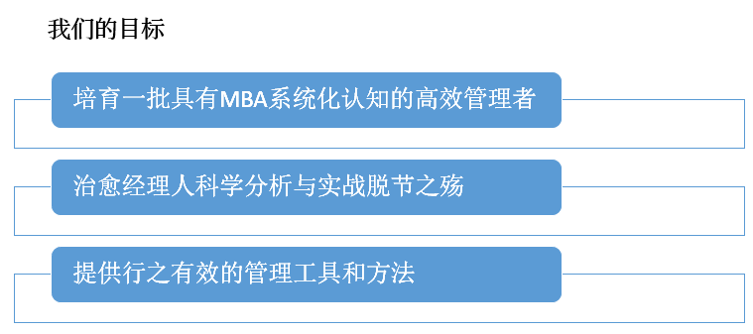

项目特色：
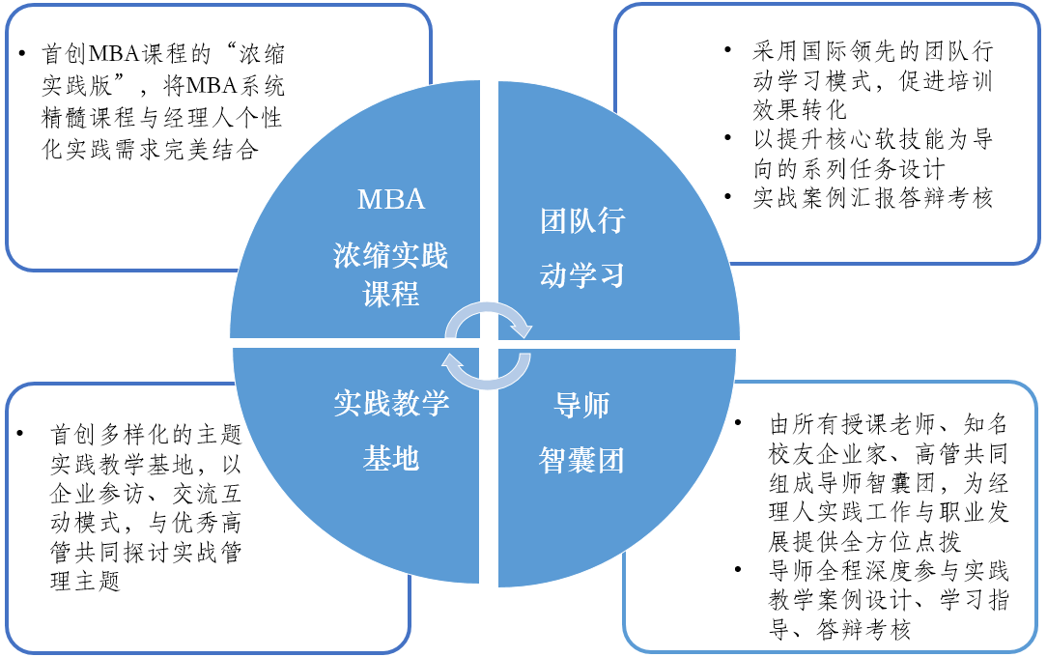

课程设置：
一、MBA核心课程
课程名称 | 核心内容 | 课程应用工具与方法
《经理人的财务管理》 | - 掌握重要的财务原则  - 运用财务思维解读企业运作  - 读懂公司常用财务报表  - 成本控制与利润创造 | 三大报表入门解读；  成本控制基本方法
《经理人的人力资源管理》 | - 如何快速选对人  - 如何用好人  - 如何培育下属  - 如何留人 | 人才测评与诊断工具；  KPI绩效指标分解；  人力资源计分卡
《公司战略》 | - 企业战略  - 核心竞争力  - 基本竞争战略  - SWOT分析  - 战略制定、实施、评估 | 波士顿矩阵、GE矩阵
《互联网与管理创新》 | - 企业沦陷之殇  - 创新路径分析  - 创新与系统化协同探索  - 创新的另类探索和研讨 | 场景模拟、头脑风暴
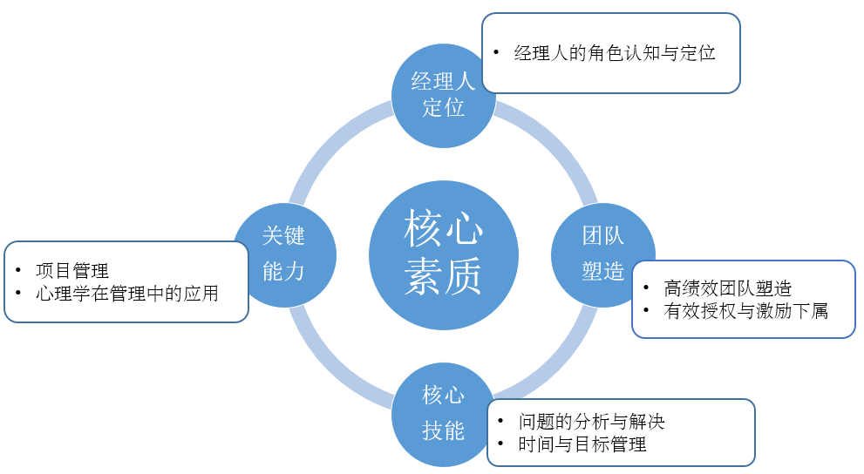
二、管理实践核心课程

 | 课程名称 | 核心内容 | 课程应用工具与方法
自自我定位 | 经理人的角色认知与定位 | - 经理人的核心价值  - 经理人的成功要素  - 经理人的角色转换  - 经理人的思维方式 | 团队拓展、角色演练
团  队  塑  造 | 高绩效团队塑造 | - 团队角色与性格特征  - 树立团队文化与规则的有效方法  - 团队沟通和冲突处理的有效方法团队激励与授权的技巧 | 情景模拟
团  队  塑  造 | 有效授权与激励下属 | - 授权之道  - 授权与控制  - 有效激励的原则和策略  - 有效激励的方法和技巧 | 授权与激励下属的  五大方法
核心技能 | 问题的分析与解决 | - 发现问题、分析问题、解决问题及预见问题的思维模式  - 处理复杂问题的原则和技巧 | 教练式辅导、七步成诗
核心技能 | 时间与目标管理 | - 时间管理的自我诊断  - 有效利用时间的方法和工具  - 目标管理的运作程序及设计方法  - 目标管理的工具和方法 | MBO（目标管理法）、 SMART目标设立原则
关键能力 | 关键能力  领导者的写作能力 | 1．公文写作的四要素  2．公文写作常见病例  3．公文写作常见病例  4．公文格式要素范例 | 公文写作基本方法与工具
关键能力 | 心理学在管理中的应用 | - 健康人格与人格魅力  - 员工心理干预  - 情商与影响力 | 情商管理技巧、  15种心理学激励方法

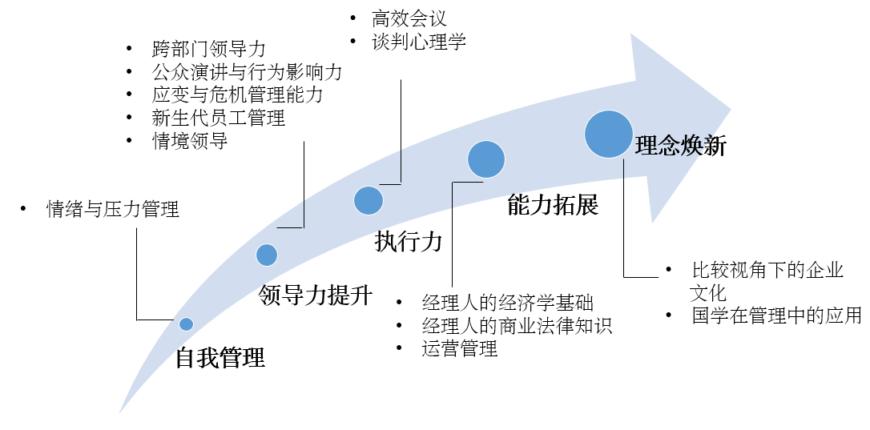
三、综合能力课程

模块 | 课程名称 | 核心内容 | 课程应用工具与方法
自  我  管  理 | 情绪与压力管理 | - 自我察觉压力的成因  - 提升正面情绪技巧  - 十二种解压技巧  - 掌握良好的情绪智商 | 12种解压方法
领  导  力  提  升 | 跨部门领导力 | - 跨部门/横向领导力的基本要素  - 提升横向领导力的方法和技巧 | 欣赏式探寻、  横向沟通方法
领  导  力  提  升 | 公众演讲与行为影响力 | - 如何进行有效的公众演讲  - 职业经理人的行为影响力与个人魅力提升 | 有效演讲技巧、  行为影响力提升技巧
领  导  力  提  升 | 应变与危机管理能力 | - 职业经理人的风险意识及防范的  重要性  - 应对突发事件和化解危机的能力  - 寻求可靠的后续执行方案的能力 | 危机管理十二法、  沙盘演练
领  导  力  提  升 | 新生代员工管理 | - 客观认知新生代员工  - 新生代员工管理的四项原则 | 人本管理五环模型、  教练式辅导
领  导  力  提  升 | 情境领导 | - 确定追随者的准备状态  - 领导风格与影响力运用  - 如何将下属变为追随者  - 提升追随者的准备度策略 | 情景模拟、角色演练
执行力 | 高效会议 | - 有效会议的基本要素  - 有效会议的形式  - 提升会议有效性的基本方法 | 聚焦式会话、反思工具、质疑工具
执行力 | 谈判心理学 | - 谈判之道  - 谈判说服技巧  - 谈判倾听技术  - 谈判提问  - 谈判实战演练 | 有效谈判方法、  场景模拟
能力拓展 | 经理人的经济学基础 | - 管理经济学的内涵  - 市场结构与企业科学决策  - 博弈与市场竞争策略  - 市场与政府规则 | 微观经济学
能力拓展 | 经理人的商业法律知识 | - 合同法  - 公司法  - 知识产权法  - 经济纠纷处理 | 合同法  公司法  知识产权保护法
能力拓展 | 运营管理 | - 运营管理的基本指导原则精要  - 运营瓶颈与新背景  - 从供应链角度控制运营成本实例研讨  - 运营三大支柱理论模型及案例研讨 | 实际案例  分析探讨
理念焕新 | 比较视角下的企业文化：基于文化的竞争力 | - 企业文化与企业竞争力的关系  - 比较视角下的企业文化  - 企业文化对职业经理人的有益启发 | 场景模拟、头脑风暴
理念焕新 | 国学在管理中的应用 | - 孔孟的修身智慧  - 从国学经典名著看现代管理之道  - 从历史看管理  - 周易辩证思维在现代管理中的应用 | 传统智慧对现代管理的八项启示

师资安排：
姜彦福：清华大学经济管理学院技术经济与管理系教授，博导。
王 健：教授，同济大学创新思维研究中心主任。
路长全：中国最具价值的营销实战专家。
楼宇烈：著名国学大师，北京大学宗教研究所所长。
张亚光：北京大学经济学院教授、博士生导师。
史 炜：国家发改革委经济体制与管理研究所研究员，产业研究室主任。
马 媛：清华大学、北京大学总裁班课程导师，实战管理、训练课程导师。
王铁军：北京大学中国金融研究中心教授。
邹广文：清华大学人文学院教授、博士生导师，著名文化哲学学者
陈晋蓉：清华大学经济管理学院教授，研究方向：公司财务管理、上市公司财务报告分析。
罗安宪：中国人民大学哲学院中国哲学教研室主任，孔子研究院秘书长。
于长滨：上海交通大学继续教育学院 客座教授、北京国家会计学院特聘教授
许晓平：国家行政学院领导人员考试测评研究中心主任、教授。
吴新华：北京大学管理学博士，中国管理科学院领导科学研究所副所长。
吴维库：清华大学经济管理学院教授，博士生导师。
周 立：管理学博士，清华大学经济管理学院会计系教授。
金占明：清华大学经济管理学院教授，博士生导师，研究方向战略管理。
高贤峰：北京大学博士，清华大学访问学者。
郎立君：清华大学经管学院教授。
范剑平：国家信息中心首席经济学家兼经济预测部主任。
张建卫：北京师范大学心理学博士，北京理工大学管理与经济学院教授。
贺 林：清华大学信息学院博士、继续教育学院领导力实验室核心教师。
张 利：战略营销专家、企业经营模式研究专家。
宋洪祥：著名税务专家，“中国纳税筹划网”总裁。
张智勇：北京大学心理学系副教授。
程社明：天津明理企业管理咨询公司。
冉 斌：中国杰出的领导力训练专家和人力资源专家，企业战略及人力资源管理的研究、培训及咨询工作。

备注：因老师的时间变动，我们会调整讲课顺序，个别调整的师资，会保持同一水平和级别。

师资、课程及讲座、联谊、沙龙详细资料请以学员手册每期具体安排为准。

招生录取
1、招生对象：
- 享受政府补贴的企业优先。
- 工商企业中高层管理者，3年以上管理经验。
- 总经理、常务副总、运营总监、高级经理等。
- 建议企业组建中高层团队集体参加，以便于迅速形成共识，并保证信息的有效传达与对称！
2、课程学时：
地点：北京清华园、名企游学 参访。
学制一年，（利用周末时间）每两个月集中授课2—3天。
3、课程费用：
原费用39800元/人
校友费用19800元/人（含授课费、教室费、讲义费用。交通、住宿、餐费自理。）

4、报名程序：
  - 申请人提交以下材料：申请表、 身份证及学历证明复印件、2寸近照2张、企业简介；（以上均为电子版）
  - 经审核申请资料，结合业绩及报名顺序择优录取；
  - 清友会商学院寄发录取通知书；
  - 申请人在收到通知书后，在规定的时间内缴纳学费（直接汇入指定银行账户）。
6、考核与授证：
学员完成全部课程学习，以案例分析展示作为结业汇报， 颁发清友会商学院《卓越经理人实务课程》结业证书。

联系方式
联系人： 王老师18610001769（微信同号）
电 话： 010-57220227
邮 箱： tsinghuadx@qq.com 1530688819@qq.com

卓越经理人实务课程
报名表
姓 名 |  | 性别 |  |  | 民族 |  | 出生日期 |  | 职 务
毕业学校 |  |  |  |  |  |  | 专 业 |  | 最高学历
企业/单位名称 |  |  |  |  |  |  | 年营业额 |  | 员工人数
联系地址 |  |  |  |  |  |  |  |  | 邮 编
联系电话 | 办公： |  |  | 传真： |  |  |  | 手机:
公司网址 |  |  |  |  |  |  | E-mail
身份证号 |  |  |  |  |  |  | 籍 贯
工 作
经 历
简 介
您对教学的
要求与建议
您是通过什么渠道了解本期招生信息的？ | （请在确认项前□内划√并在括号内填上名称）  报纸/杂志 □ （ ） 网站□ （ ）  推荐人/单位□ （ ） 其他□ （ ）
招 生 办  联 系  方 式 | 联系人： 王老师18610001769（微信同号）  电 话： 010-57220227  邮 箱： tsinghuadx@qq.com 1530688819@qq.com
备 注 | 是否需要帮助联系住宿（自主选择、费用自理）：是 否

